ВСЕРОССИЙСКАЯ ОЛИМПИАДА ШКОЛЬНИКОВ
ПО ОСНОВАМ БЕЗОПАСНОСТИ ЖИЗНЕДЕЯТЕЛЬНОСТИ
ТЕОРЕТИЧЕСКАЯ ЧАСТЬ
10 класс

По теоретическому туру максимальная оценка результатов участника 10 класса определяется арифметической суммой всех баллов, полученных за выполнение заданий и тестов и не должна превышать 150 баллов (90 +60).
Задание 1.
Перед вами фотография ночного неба, на которой красной линией отмечен пуск сигнальной ракеты. Считается, что она запущена вертикально. Этой ракетой группа туристов, потерпевших аварию во время сплава по реке обозначает место своего нахождения.
Фотография сделана из точки вашего местонахождения.
1.1 Запишите азимут на место аварии из точки вашего местонахождения.
Ответ :
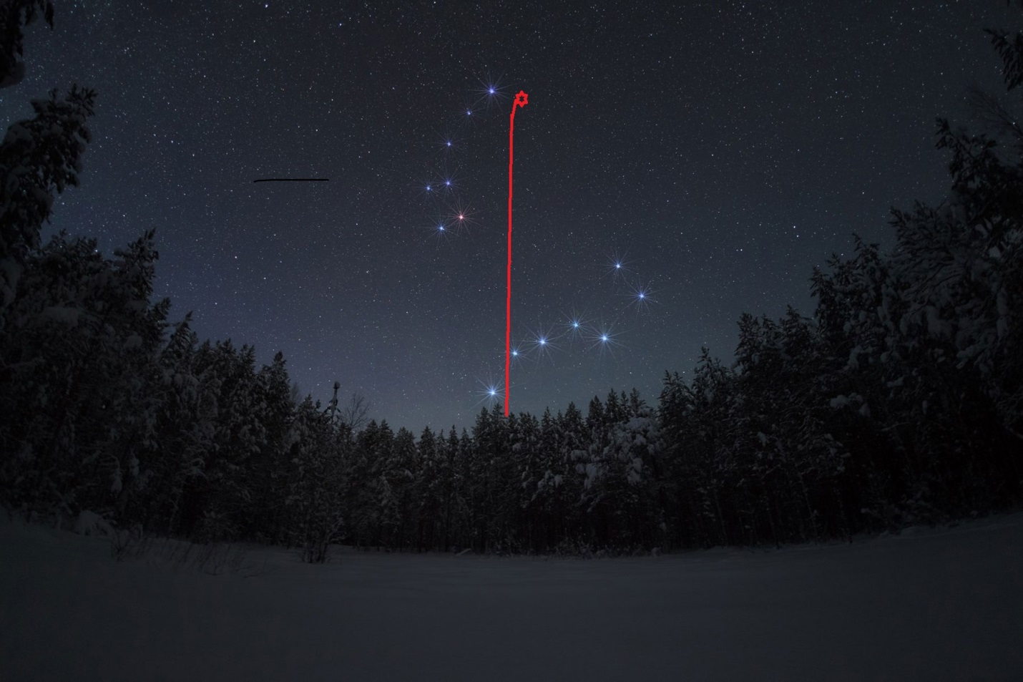
ответ: _________________________________________________________________________________________________________________________________
Максимальная оценка -10 баллов

1.2 на предлагаемой карте обозначьте вероятное место пуска сигнальной ракеты знаком «Х» ,
Ваше местонахождение обозначено знаком
Вы находитесь здесь

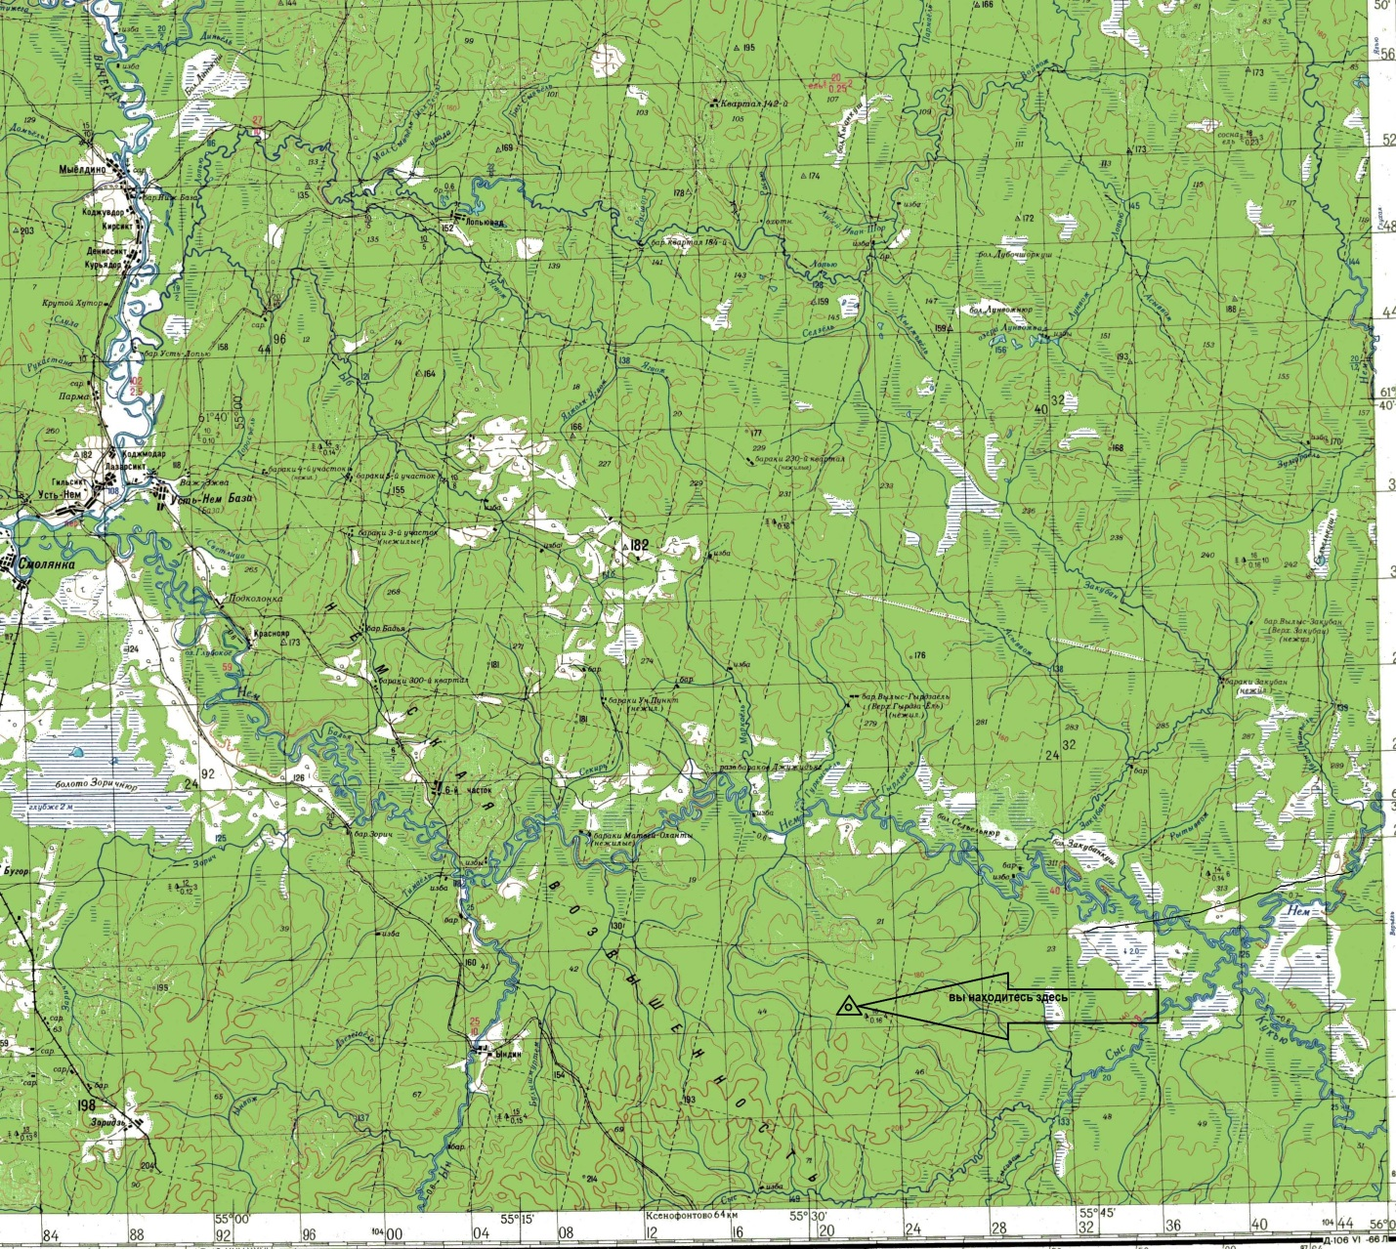
Максимальная оценка – 20 баллов

1.3 определите расстояние до места пуска, зная что масштаб карты - 1: 100000.
ответ: ___________________________________________________________________________________________________________________________________
Максимальная оценка -15 баллов

Задание 2. Действия при получении сообщения об угрозе террористического акта. Сообщение об угрозе террористического акта может поступать несколькими способами. Чаще всего это делается по телефону.

2.1 Вставьте пропущенные слова в инструкцию по переговорам с террористами:
При получении информации об угрозе террористического акта по телефону ни в коем случае не бросайте трубку! Будьте _________, _________ (1), не прерывайте говорящего, не вешайте трубку по окончании разговора. Спокойное реагирование при принятии сообщения об угрозе террористического акта позволит получить от террориста дополнительную информацию о месте закладки взрывного устройства, силе заряда, взрывном механизме. Человек, сообщающий об угрозе террористического акта, является лучшим источником информации об этом взрывном устройстве.
- старайтесь ____________________________________________________ _____________________________________________________________ _______________________________________________________________________________________________________________________(2);
- сообщите ему, что в здании, куда заложена бомба, находится много людей и её взрыв может привести к многочисленным жертвам невинных людей;
- особое внимание уделяйте при телефонном ________________________ _____________________________________________________________ _____________________________________________________________ (3), которые могли бы помочь определить место, откуда был сделан звонок;
- внимательно вслушивайтесь в оттенки голоса звонящего (____________ _____________________________________________________________ (4), его тон (спокойный, возбуждённый), ___________________ (5), речевые особенности;
- при имеющейся возможности по другому аппарату свяжитесь с дежурной частью с целью выяснения, ___________________________ _____________________________________________________________ (6)
2.2 Задайте ему следующие вопросы:
- __________________________________________________? (7)
- __________________________________________________? (8)
- где находится взрывное устройство в данный момент?
- Как выглядит взрывное устройство?
- ________________________________________________________? (9)
- вы один или вас несколько человек?
За каждый правильно (или аналогичный правильному) указанный признак начисляется 2 балла.

Максимальная оценка – 18 баллов.
Задание 3.
По физиологическому действию ОВ делятся на группы.
Распределите предложенные вещества по группам, внесите их номера в таблицу.
- – фосген
- – хлорацетофенон
- - сернистый, азотистый, полуторный, кислородный иприты
- Дифосген
- Табун
- BZ (Би-Зет);
- СS(Cи-Эс
- зарин
- адамсит.
- зоман
- СR(Си-Ар);
- Ви-икс
- Люизит
- синильная кислота и хлорциан

нервно-паралитического действия | кожно-нарывного действия | общеядовитого действия | удушающего действия | психотомиметического действия | раздражающего действия
За каждое правильно указанное вещество начисляется 1 балл.

Максимальная оценка – 14 баллов.

ЗАДАНИЕ 4. Рассмотрите изображение и ответьте на вопросы
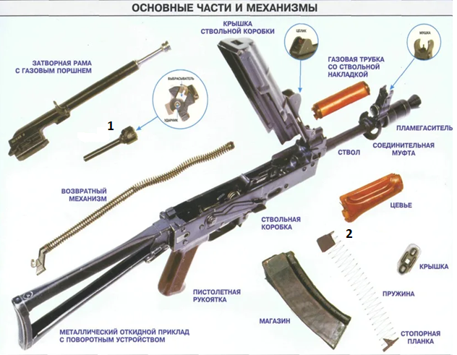
1 Запишите название модели оружия
Ответ:
2 запишите стертые названия частей оружия
Ответ –1 - __________________-, 2 - ____________________________
Максимальная оценка за правильное выполнение задания – 3 балла, при этом: − за каждый правильный ответ начисляется по 1 баллу. При отсутствии правильных ответов баллы не начисляются.
Максимальная оценка -3 балла
Задание 5.
Укажите знаком «+» в крайнем левом или крайнем правом столбце, какие из перечисленных характеристик относятся к манёвру силами воинского подразделения, а какие к манёвру средствами воинского подразделения.

Вариант ответа (обозначен знаком «+»):

Манёвр силами |  | Вид манёвра | Манёвр средствами
 |  | сосредоточение огня
 |  | обход
 |  | распределение огня
 |  | охват
 |  | перенос огня

Оценка задания. Максимальная оценка за правильно выполненное задание – 10 баллов,
Максимальное общее количество баллов – 90 баллов

Тест
Укажите 1 правильный ответ.
1. укажите, что из перечисленного не является признаком комбатанта согласно Гаагской конференции 1907 года :
а) соблюдают в своих действиях законы и обычаи войны.
б) могут иметь при себе оружие скрытого ношения;
в) имеют во главе лицо, ответственное за своих подчинённых;
г) имеют определённый и явственно видимый издали отличительный знак;

2. Состояние защищенности личности, имущества, общества и государства от пожаров – это:
а) противопожарные мероприятия
б) пожарная безопасность
в) правила пожарной безопасности
3. Включенные в сеть электроприборы запрещено тушить при помощи:
а) воды
б) одеяла
в) огнетушителя
4. Причиной более 85% ДТП является:
а) резкое изменение погодных условий
б) некачественное дорожное покрытие
в) нарушение правил дорожного движения
5. Во время передвижения на машине или пешеходном движении приоритетным сигналом для осуществления дорожного движения является:
а) светофор
б) регулировщик
в) дорожная разметка
6. Лица, передвигающиеся в инвалидных колясках, ведущие средство индивидуальной мобильности, велосипед, мопед, мотоцикл, везущие санки, тележку, детскую или инвалидную коляску, а также использующие для передвижения роликовые коньки, самокаты и иные аналогичные средства приравниваются к:
а) водителям
б) пешеходам
в) нарушителям
7. что из перечисленного не является средством индивидуальной мобильности
.а) электросамокат
б) механическое транспортное средство
в) сигвей
8. Самым опасным загрязнением воздуха является загрязнение:
а) почвенной пылью
б) углеводородами
в) тяжелыми металлами
9. Химические и биологические средства, используемые для борьбы с вредителями и болезнями растений – это:
а) пестициды
б) биогенные вещества
в) химбиофакторные субстанции
10. Один из самых простых способов оценки площади ожога является «правило ладони», согласно которому площадь ладони составляет в среднем:
а) 0,5 %
б) 5%
в) 1%

Укажите все правильные ответы.
11.Если две моторные лодки сближаются на противоположных курсах так, что может возникнуть опасность столкновения то лодка:
а) идущая по течению должна изменить курс вправо;
б) идущая по течению должна изменить курс влево;
в) идущая против течения должна изменить курс вправо;
г) идущая против течения должна изменить курс влево;
д) идущая по течению не должна изменять курс
12. Основу поражающего действия биологического оружия составляют биологические средства, к которым относятся:
а) патогенные микроорганизмы;
б) насекомые;
в) грызуны;
г) токсины;
д) отравляющие вещества.
13. К аварийно-спасательным работам относятся:
а) поисково-спасательные работы;
б) противофонтанные работы;
в) оповещение населения о чрезвычайных ситуациях;
г) восстановление по временной схеме объектов коммунальной и инженерной инфраструктуры
14. Анатомические особенности участка тела человека, на котором может быть эффективно выполнено пальцевое прижатие артерии, заключаются в следующем:
а) артерия расположена поверхностно;
б) артерия расположена глубоко;
в) артерия проходит в толще мышечные массы;
г) артерия проходит над костью.
15. Для специфической иммунопрофилактики инфекционного заболевания используются:
а) сыворотки;
б) витамины;
в) противовирусные препараты;
г) антибиотики;
д) вакцины.
16. Если землетрясение застало вас в здании, то наиболее безопасным будет расположиться:
а) в дверном проеме;
б) неподалеку от оконного проема;
в) около несущих стен;
г) на балконе;
д) рядом с массивной мебелью.
17. Общественное здоровье оценивается по следующим критериям:
а) наследственность;
б) рождаемость;
в) инфекционная заболеваемость;
г) показатели инвалидности;
18. основными поражающими факторами взрыва обычного боеприпаса являются:
а) осколочные поля;
б) звуковая волна;
в) взрывная волна;
г) кассетные элементы;
д) паводка
19. К видам распространения пожаров относят:
а) линейное;
б) объемное;
в) прямое;
г) вертикальное.
20. Поражающие факторы источников техногенных ЧС по механизму действия подразделяют на факторы:
а) прямого действия;
б) побочного действия;
в) физического действия;
г) химического действия;
д) биологического действия
Примечание: а) в тестовых заданиях с определением одного ответа за верный ответ начисляется 2 балла;
б) в тестовых заданиях с определением нескольких ответов за каждый верный ответ начисляется по 2 балла (например, если участник отметил один из двух верных ответов и один неверный ответ, то он получает 2 балла);
в) при оценке заданий, 0 баллов выставляется за отсутствие правильных ответов, а также, если участником отмечено большее количество ответов, чем предусмотрено в ключе (в том числе правильные) или все ответы.
№ | 1 | 2 | 3 | 4 | 5 | 6 | 7 | 8 | 9 | 10
ответ
№ | 11 | 12 | 13 | 14 | 15 | 16 | 17 | 18 | 19 | 20
ответ

Максимальное количество баллов - 60

